แบบฟอร์มที่ 5
บทสรุปผู้บริหาร

ศูนย์ศึกษายุทธศาสตร์ มีภารกิจวางแผน ดำเนินการ เพื่อการศึกษา วิจัยและประเมินสภาวะแวดล้อมทางยุทธศาสตร์ ที่มีผลกระทบต่อความมั่นคงของชาติ ให้ข้อคิดเห็นและข้อเสนอแนะด้านยุทธศาสตร์และความมั่นคงแก่หน่วยงานของกองทัพและรัฐบาล
วิสัยทัศน์ : เป็นองค์กรชั้นนำในการสร้างและเผยแพร่องค์ความรู้ด้านยุทธศาสตร์และความมั่นคง ด้วยการเป็น DIGITAL และ SMART ศูนย์ศึกษายุทธศาสตร์ เพื่อมุ่งสู่ความเป็นเลิศในอาเซียน
กรอบแนวคิด/ Concept/Roadmap ของการก้าวสู่การเป็นระบบราชการ 4.0 เพื่อให้บรรลุวิสัยทัศน์ในการเป็นองค์กรชั้นนำในการสร้างและเผยแพร่องค์ความรู้ด้านยุทธศาสตร์และความมั่นคง ด้วยการเป็น DIGITAL และ SMART ศูนย์ศึกษายุทธศาสตร์ เพื่อมุ่งสู่ความเป็นเลิศในอาเซียน ศศย.สปท. ได้ปรับแนวทางในการดำเนินงานโดยใช้เทคโนโลยีมาใช้ในการสื่อสารภายในองค์การ เพื่อให้เกิดความทั่วถึงทันเหตุการณ์ ตลอดจนการบริหารจัดการข้อสารสนเทศ และระบบการบริหารงานให้ป็นดิจิทัลและมีประสิทธิภาพ มีการเชื่อมโยงกระบวนการทำางานร่วมกับหน่วยงานที่เกี่ยวข้อง โดยการนำเทคโนโลยีเข้ามาใช้ในทุกรูปแบบ

ผลการดำเนินงานที่สอดคล้องสู่ระบบราชการ 4.0
มิติระบบราชการที่เปิดกว้างและเชื่อมโยงกัน (Open & Connected Government)
การสร้างการมีส่วนร่วมของบุคลากรและเครือข่ายทั้งภายในและภายนอก โดยการจัดประชุม สัมมนาทั้งในสถานที่และนอกสถานที่ ตลอดจนในต่างประเทศ เพื่อกระชับความสัมพันธ์อันดีระหว่างหน่วยงาน รวมทั้งแลกเปลี่ยนข้อคิดเห็นทางยุทธศาสตร์ รวมทั้งมีโอกาสขยายกรอบความร่วมมือในรูปแบบอื่นๆ ได้กว้างขึ้นในลักษณะของเครือข่ายความร่วมมือแบบทวิภาคี
1. การประชุมเครือข่ายหน่วยงานด้านยุทธศาสตร์ภายในประเทศ
2. การประชุมทางวิชาการเครือข่ายหน่วยงานด้านความมั่นคงแห่งอาเซียน (NADI)
3. การประชุมสัมมนาทางวิชาการนานาชาติ
4. การประชุมสัมมนาทางวิชาการศูนย์อาเซียนศึกษา
5. การแลกเปลี่ยนทางวิชาการด้านยุทธศาสตร์กับสถาบันยุทธศาสตร์นานาชาติ
6. การสร้างเครือข่ายกับหน่วยงานด้านยุทธศาสตร์ต่างประเทศ

มิติระบบราชการที่ยึดประชาชนเป็นศูนย์กลาง (Citizen- Centric Government)
การผลิตบุคลากรที่ทำงานด้านยุทธศาสตร์ในระดับกลางของภาคส่วนความมั่นคงให้เป็นนักยุทธศาสตร์โดยใช้บุคลากรจาก กองบัญชาการกองทัพไทย เหล่าทัพ ข้าราชการพลเรือน ตลอดจนภาคเอกชน เช่น หลักสูตรนักยุทธศาสตร์

-2-
มิติระบบราชการที่มีขีดสมรรถนะสูงและทันสมัย (Smart & High Performance Government)
การพัฒนารูปแบบ /กลไกความร่วมมือและเสริมสร้างเครือข่ายระหว่างหน่วยงาน ภาครัฐ ภาคเอกชน และหน่วยงานในภูมิภาคอาเซียน และดำเนินการอย่างเป็นระบบและวางระบบ และช่องทางในการสื่อสาร ระหว่างเครือข่ายเพื่อให้การพัฒนาและ ยกระดับขีดสมรรถนะของบุคลากรภาครัฐมีความครอบคลุม ทั่วถึง และเป็นไปในทิศทาง เดียวกัน ตลอดจนการจัดทำแผนพัฒนาข้าราชการให้มีความรู้ ทักษะ สมรรถนะ ที่จำเป็นสำหรับการปฏิบัติงานที่เหมาะสมกับภารกิจ พื้นที่ และลักษณะงานในบริบทอาเซียน
ผลงานเรื่องที่ 1 การจัดทำฐานข้อมูลด้านความมั่นคง Strategic Database Information System :SDIS
- เปิดกว้างและเชื่อมโยงกัน | - ยึดประชาชนเป็นศูนย์กลาง | - มีขีดสมรรถนะสูง ทันสมัย

รูปแบบ/ลักษณะ/ Concept ของผลงาน
1.เก็บข้อมูลด้านยุทธศาสตร์ความมั่นคง
2.เก็บข้อมูลเครือข่ายวิชาการ, การประชุมวิชาการต่าง ๆ ฯลฯ
3.เก็บข้อมูลด้านฝ่ายอำนวยการ ศศย.สปท.
4.ให้การสนับสนุนข้อมูลด้านยุทธศาสตร์ฯ ให้กับ ผู้บังคับบัญชาระดับสูงใน บก.ทท. นักวิชาการ กำลังพล ศศย.สปท.
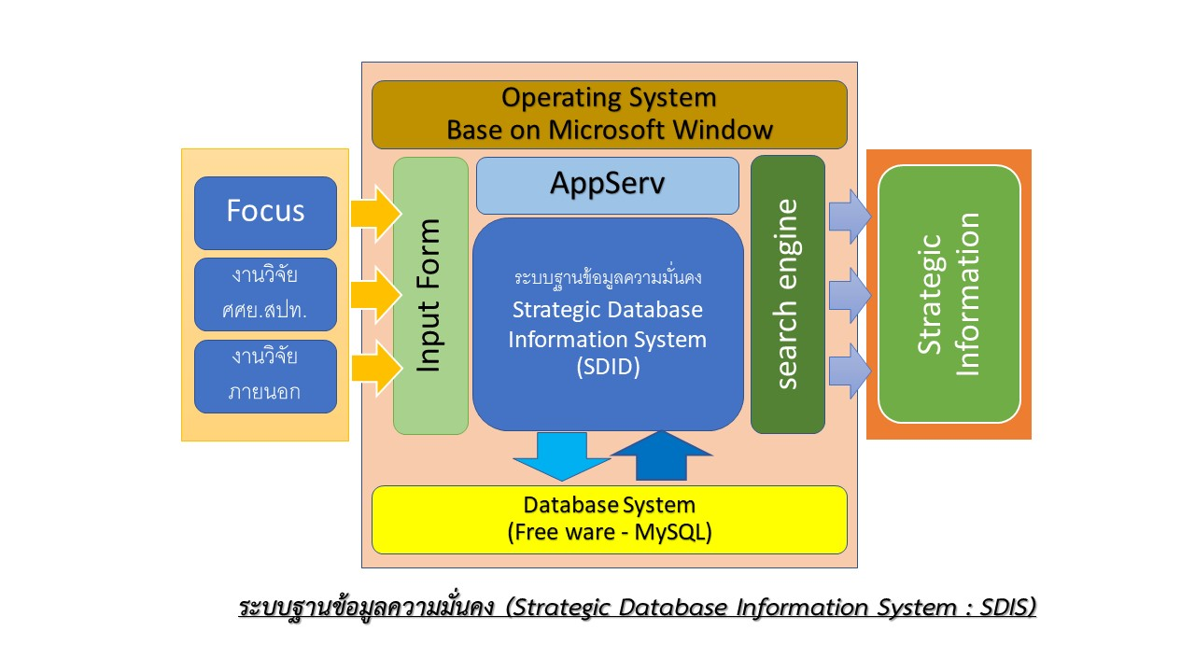
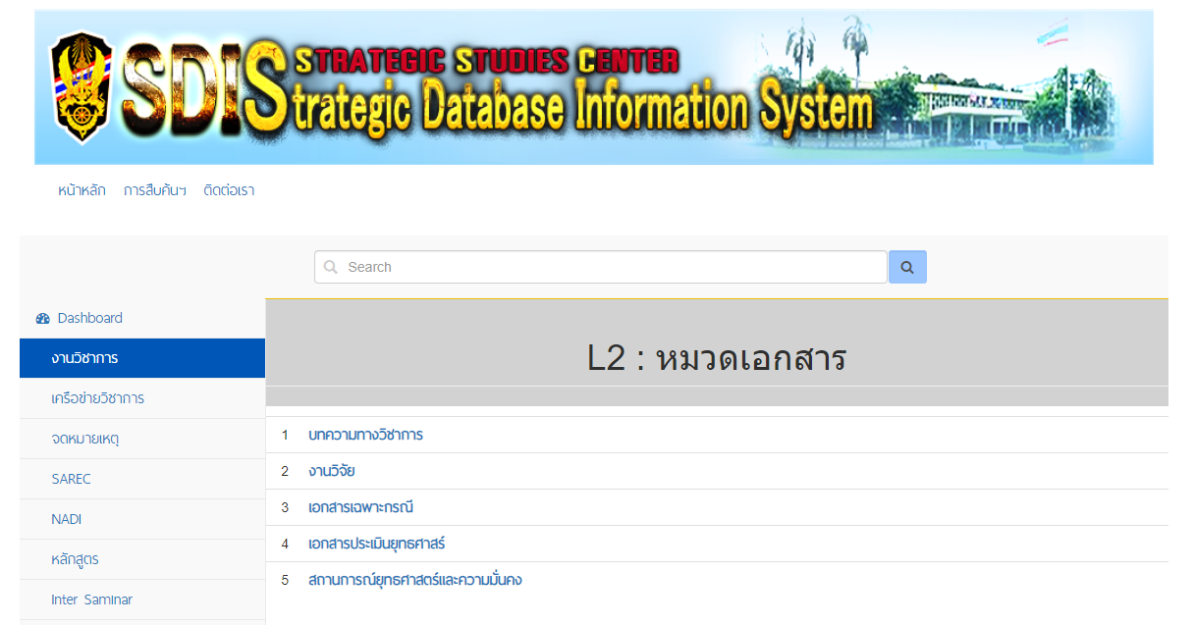
SDIS
เครื่องแม่ข่าย(Server)
คุณค่าต่อประชาชน/ส่วนราชการ/ประเทศ
๑. นขต.ศศย.สปท. สามารถสืบค้นข้อมูลเพื่อทราบความเป็นมาและนำไปพัฒนางานให้เกิดประโยชน์ได้
๒. สามารถเชื่อมโยงข้อมูลให้กับหน่วยงาน เช่น ขว.ทหาร ยก.ทหาร ชด.ทหาร ฯลฯ เพื่อการนำข้อมูลด้านความมั่นคงไปใช้ประโยชน์ได้ ตามนโยบาย ผบ.ทสส.

-3-
ผลงานเรื่องที่ 2 การเปิดเผยข้อมูลผ่านระบบเวปไซท์ของ ศศย.สปท.
- เปิดกว้างและเชื่อมโยงกัน | - ยึดประชาชนเป็นศูนย์กลาง | - มีขีดสมรรถนะสูง ทันสมัย

รูปแบบ/ลักษณะ/ Concept ของผลงาน
1.การจัดทำข้อมูลของส่วนราชการลงบนเว็บไซต์ ของ ศศย.สปท.
2. การจัดทำผลการปฏิบัติงานที่สำคัญของ ศศย.สปท. เผยแพร่บนเว็บไซต์ของ ศศย.สปท.
3. การจัดทำข้อมูลร้องเรียนบนเว็บไซต์ของ ศศย.สปท.
การเปิดเผยข้อมูลผ่านเว็บไซต์ ศศย.สปท.
http://www.sscthailand.org/index.php/main

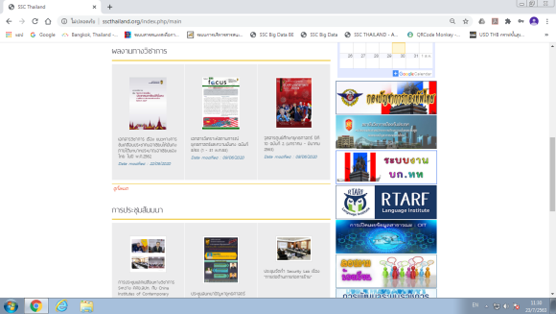
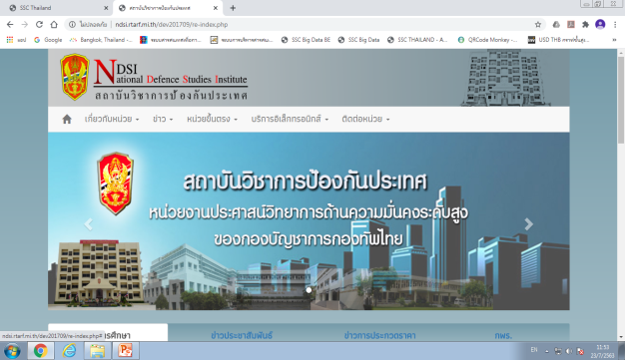
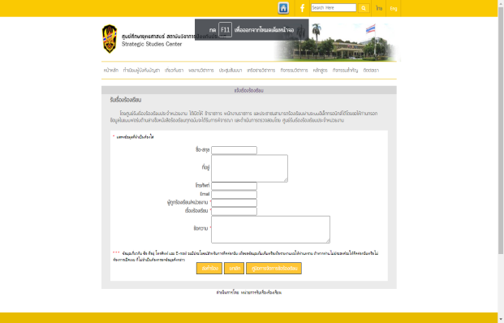

คุณค่าต่อประชาชน/ส่วนราชการ/ประเทศ
ประชาชนทั่วไป/ส่วนราชการ ได้รับทราบผลการดำเนินงานของ ศศย.สปท. ได้อย่างถูกต้อง และสามารถเข้าถึงกระบวนการร้องเรียนได้ ทำให้เกิดส่วนราชการโปร่งใส เป็นธรรม เป็นผลดีต่อประเทศชาติต่อไป

-4-
ผลงานเรื่องที่ 3 การเรียน การประชุม สัมมนา ด้วยระบบออนไลท์
- เปิดกว้างและเชื่อมโยงกัน | - ยึดประชาชนเป็นศูนย์กลาง | - มีขีดสมรรถนะสูง ทันสมัย

รูปแบบ/ลักษณะ/ Concept ของผลงาน
1. ศศย.สปท. จัดการเรียนการสอนนักศึกษาหลักสูตรนักยุทธศาสตร์ รุ่น ๑๓ ผ่านระบบ Web Conference ด้วย Application ZOOM
2. ศศย.สปท. จัดการสนทนาปัญหายุทธศาสตร์ ภาคพิเศษทางไกล ผ่านระบบ Web Conference ด้วย Application ZOOM เรื่อง “วิกฤติภัยคุกคามจาก COVID-19”
3. ศศย.สปท. จะจัดการหารือและแลกเปลี่ยนทางวิชาการกับ สถาบัน China Institutes of Contemporary International Relation (CICIR), China Institute for International and Strategic Studies (CIISS) ผ่านทาง Application ZOOM
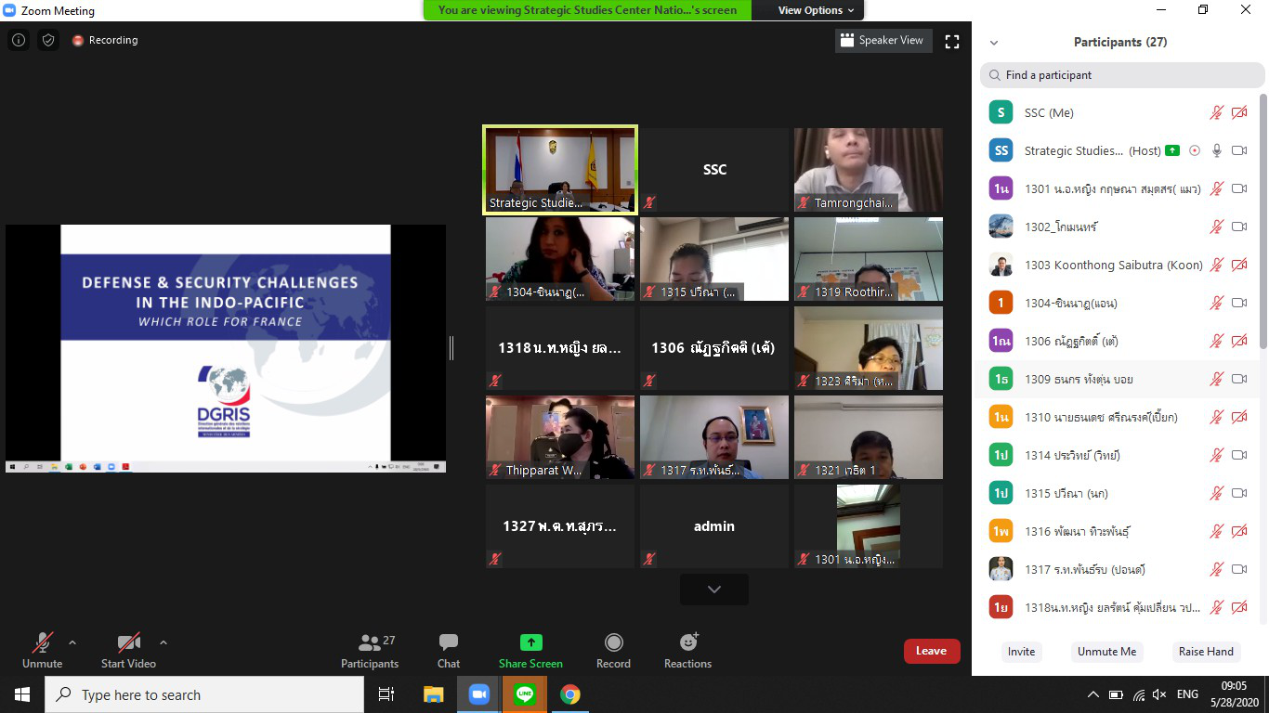 รูป ภาพ
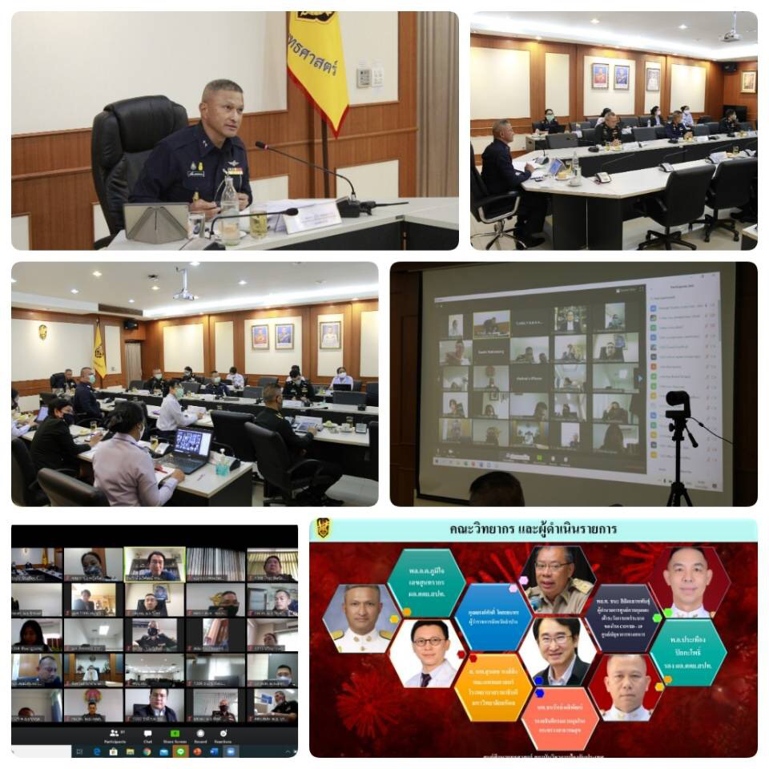รูปภาพ
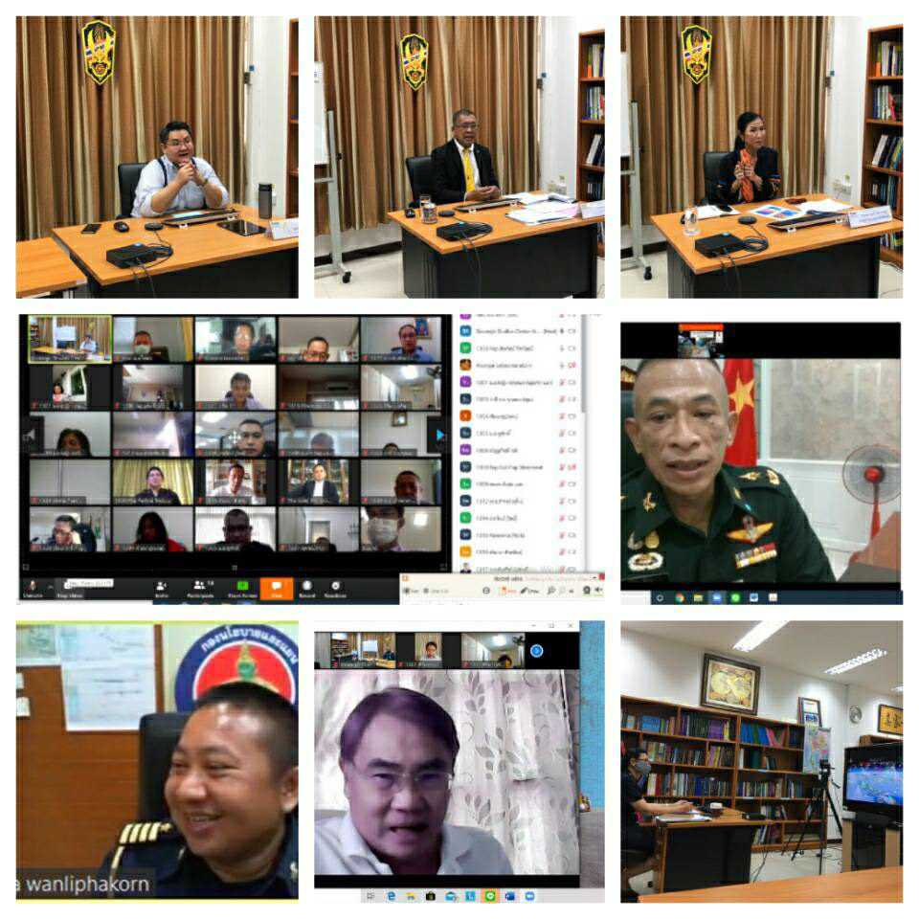รูปภาพ

คุณค่าต่อประชาชน/ส่วนราชการ/ประเทศ
ศศย.สปท. สามารถดำเนินงานได้ในสภาวะการแพร่ระบาดของโรคโควิด 19 ทำให้ประชาชนและส่วนราชการได้รับทราบบทสรุปในการจัดการประชุมของหน่วย ซึ่งสามารถนำผลไปแก้ปัญหาต่าง ๆ ที่เกิดขึ้นได้ และสามารถส่งผลดีต่อประเทศชาติในการแก้ปัญหาในภาพรวมต่อไป
เป้าหมายต่อไปในอนาคต
ศศย.สปท. จะเป็นองค์กรชั้นนำในการสร้างและเผยแพร่องค์ความรู้ด้านยุทธศาสตร์และความมั่นคง ด้วยการเป็น DIGITAL และ SMART ศูนย์ศึกษายุทธศาสตร์ เพื่อมุ่งสู่ความเป็นเลิศในอาเซียน

